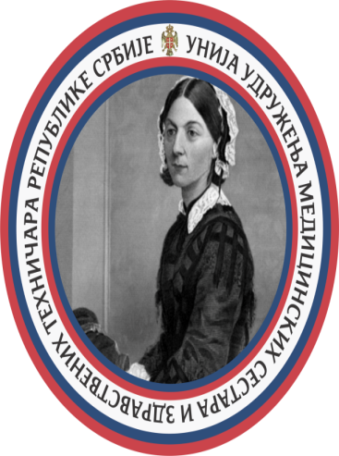

УНИЈА УДРУЖЕЊA МЕДИЦИНСКИХ СЕСТАРА
И ЗДРАВСТВЕНИХ ТЕХНИЧАРА РЕПУБЛИКЕ СРБИЈЕ

Union of Nurses and Tehnicians of the Republic of Serbia

11000 Земун, Бертранда Расела бр: 2е / 25

e-mail: unija.umsztrs@gmail.com www.uuzurs.rs

У организацији Уније удружења медицинских сестара и здравствених техничара Републике Србије акредитован је I Међународни Конгрес

Број одлуке Здравственог савета Србије: 153-02- 00473/2020-01
од 21.05.2020. године
Број акредитације: Д-1- 473/20

I Међународни Конгрес акредитован је за:
- Mедицинске сестре и здравствене техничаре
- Лекаре
- Стоматологе
- Фармацеуте
- Лекаре специјалисте медицинске биохемије

I Међународни Конгрес вреднован је:

Предавач по позиву | 15 бодова
Усмена презентација | 13 бодова
Постер презентација | 11 бодова
Пасивни учесник | 10 бодова

I Међународни Конгрес одржаће се у периоду од 04. – 08. 11. 2020.-године у Хотелу „Оморика“ на Тари.

